Анкета-заявка
на участие
в XII Всероссийском заочном конкурсе учебных проектов
в образовательной области «Технология» имени М.И. Гуревича

1. Фамилия, имя, отчество автора проекта (полностью) _____________________________Кузьмин Никита Сергеевич_______________

2. Фамилия, имя, отчество руководителя проекта (полностью) ______________Кузьмин Сергей Петрович_________________________________

3. Тема проекта _____Универсальный выпиловочный столик_____________
________________________________________________________________________

4. Адрес образовательной организации
Индекс 422980___область (край\округ)__Республика Татарстан_______________
город _Чистополь____________ улица _Ак.Королева_____________ дом _5/1_____федеральный телефонный код города +7(843)-424-70-53
телефон/факс _______ e-mail (автора или руководителя) _kuzsergey76@mail.ru___ (указать обязательно)

Дата заполнения__17.04.2019_________

Муниципальное бюджетное общеобразовательное учреждение
«Гимназия №3
города Чистополь
Республики Татарстан.

Дизайн-папка
творческого проекта
«Универсальный выпиловочный столик УВС-1»

Выполнил: ученик 7Б класса
Кузьмин Никита Сергеевич

Руководитель: учитель технологии
Кузьмин Сергей Петрович

2018-2019 учебный год

Содержание
I. ОРГАНИЗАЦИОННО - ПОДГОТОВИТЕЛЬНАЯ ЧАСТЬ. ПРОЕКТА…....4
1.1.Формулирование проблемы………………………………………………….4
1.2.Выбор и обоснование проекта………………………………………………..4
1.3. Сбор информации по теме проекта…………………………………………5
1.4. Анализ прототипов………………...…………………………………………6
1.5. Составление технической справки и выдвижение
требований к проектируемому объекту ……...…………………………………8
1.6.Анализ возможных идей и выбор оптимального
варианта конструкции. ……………………………………..…………………….8
II.КОНСТРУКТОРСКО – ТЕХНОЛОГИЧЕСКАЯ ЧАСТЬ ПРОЕКТА……...10
2.1. Выбор материала и технологии изготовления изделия…………………..10
2.2. Описание технологии изготовления. Разработка конструкторской и технологической документации…………………………..…………….……....12
III.ЗАКЛЮЧИТЕЛЬНАЯ ЧАСТЬ ПРОЕКТА………………………………….28
3.1.Экономическое обоснование готового изделия…………………………...28
3.2. Экологическая оценка готового изделия .………………………………...28
3.3. Рекламный проспект ………………………………………………………..29
3.4.Эргономическая оценка проекта……………………………………………28
3.5.Выводы и заключение по проекту.................................................................29
Литература и интернет источники.......................................................................30

I. ОРГАНИЗАЦИОННО - ПОДГОТОВИТЕЛЬНАЯ ЧАСТЬ. ПРОЕКТА
1.1. Формулирование проблемы
Выпиливанием изделий из древесины и фанеры я занимаюсь с 3 –го класса. Процесс выпиливание интересный и занимательный, но замена пилки или закрепление его при выпиливании внутреннего контура процесс сложный, особенно без специальных приспособлений. В связи с этим, учитель предложил мне поработать над идеей приспособления для замены пилки при выпиливании ручным лобзиком.

1.2 Выбор и обоснование проекта
Придумано много приспособлений, простых и сложных для стягивания рамки лобзика, но мне захотелось разработать универсальное рабочее место для выпиливания, так как большую часть времени на уроках технологии мы теряем при стягивании пилки.
Итак, цель моего проекта: разработать и изготовить конструкцию выпиловочного столика с приспособлением для стягивания рамки лобзика.
Задачи по проекту:
-разработать требования к конструкции приспособления;
- сделать анализ прототипов приспособлений для стягивания лобзика;
- разработать оптимальный вариант конструкции;
- разработать чертежи и технологическую карту;
- изготовить приспособление с соблюдением технологической последовательности и правил техники безопасности;
- сделать экологическую и экономическую оценку проекта;
- сделать рекламный проспект;
- сделать испытание и выводы по проекту.

Требования к конструкции приспособления
Не сложная в применении |  | малые затраты времени |  | из доступных материалов
Применима для лобзиков с разной шириной рамки |  | Универсальный выпиловочный столик |  | с использовани-ем имеющихся станков и инструментов и моих умений
низкая себестоимость |  | Сочетание столика и стягивателя |  | не трудоемкая в изготовлении

1.3. Сбор информации по теме проекта
Лобзики с деревянной рамой, формой напоминающей латинскую букву U придумали в 1562 году, натяжение пилки делалось вручную с помощью специального рычага, а в 1876 году был изобретен лобзик с зажимами, очень похожими на современные.
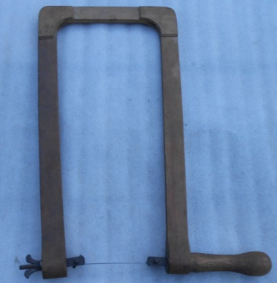
лобзик - выгнутая в форме дуги рамка, со специальными зажимами для тонкого по толщине и узкого по ширине полотна, с одной стороны также имеется деревянная рукоятка. Он позволяет делать криволинейное выпиливание. При пилении лобзиком можно достаточно легко менять направление пропила, а благодаря большой выгнутости рамки края поверхности, на которой осуществляется пропил, можно обходить.
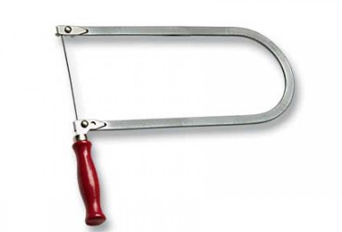
Само полотно легко снимается, что позволяет делать пропил без выхода за пределы заготовки. К недостаткам ручного лобзика можно отнести частые разрывы полотна вследствие малой его прочности, а также возможность делать пропилы только на расстоянии меньшем, чем размер рамки. [1]

1.4. Анализ прототипов
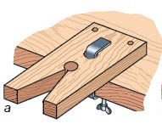 |  |  |  | 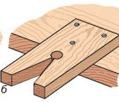
Конструкции выпиловочных
столиков
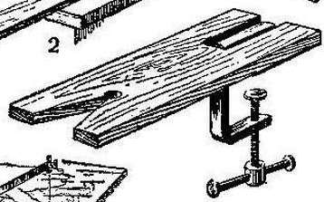 |  |  |  | 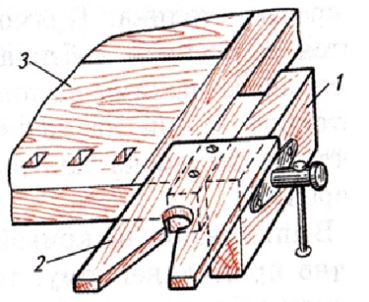

Рис.1 Распространенные конструкции выпиловочных столиков

Таблица 1. Анализ вариантов приспособлений для стягивания рамки лобзика
№ вар. | Наглядное изображение | Достоинства | Недостатки
1 | 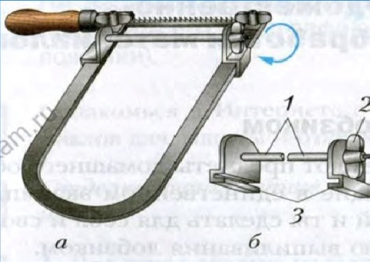 | Не сложная конструкция | 1.Приходится вставлять пилку на вису.  2. Младшие школьники не все могут прокрутить гайку барашек для сжатия рамки
2 | 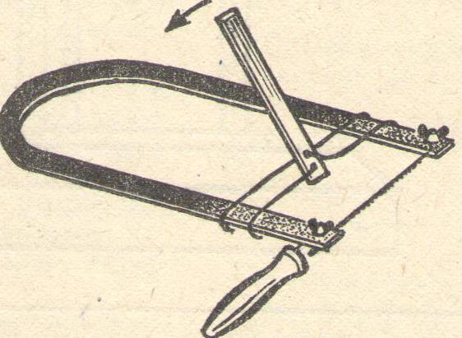 | Простая конструкция | Приходится придерживать рукоятку стягивателя, что очень не удобно
3 | 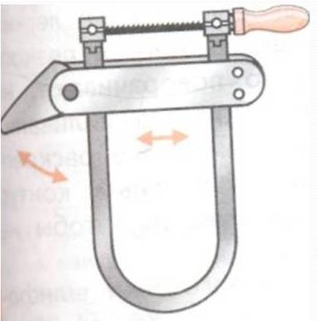 | Простая конструкция, не дорогостоящая | Приходится вставлять пилку на вису или лежа на верстаке.  Можно использовать только для лобзиков с одинаковой шириной рамки.
4 | 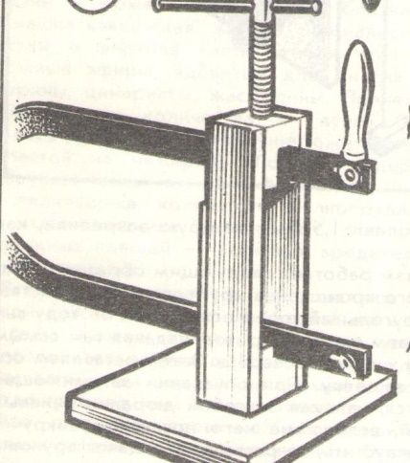 | Удобная в использовании, руки свободны

1.5. Составление технической справки и выдвижение требований к проектируемому объекту.
Данное приспособление должно выполнять функции выпиловочного столика со встроенным приспособлением для стягивания пилки для лобзика, не отходя от рабочего места и без использования лишних инструментов.
Основные требования к конструкции:
- изготовлена из не дорогих и доступных материалов;
- удобная в использовании;
- единая не разборная конструкция столика и стягивателя;
- универсальная, для основных типов ручных лобзиков.
1.6.Выбор оптимального варианта конструкции.
Изучив варианты конструкций выпиловочных столиков и приспособлений для стягивания рамок лобзика, для выбора оптимального варианта, я решил, воспользоваться приемом объединения конструкций простого выпиловочного столика и стягивателя варианта №4, табл.1.
Столик обычный с треугольным вырезом и углублениями в передней части столика для вставления рамки лобзика, разной ширины.
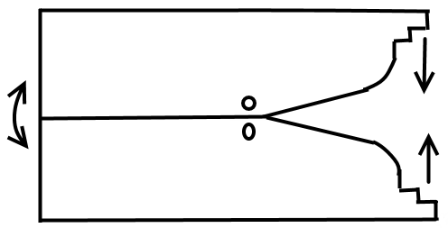

Рис.2 Эскизный набросок столика.
В качестве механизма предполагаю использовать эксцентриковый или винтовой механизм. Столик решил сделать из двух половинок, соединенных на основании при помощи винтов, вследствие чего половинки имеют возможность двигаться навстречу друг другу и зажимать рамку лобзика.

Описание окончательного варианта конструкции изделия.
Выпиловочный столик состоит из двух раздвижных секций, которые закреплены на основании стола при помощи винтов М8. Столик крепится на крепёжную раму, изготовленную из металлического профиля 20х20. На основании стола через стальную втулку, изготовленную из трубы Ф10 мм, вставляется эксцентриковый механизм, служащий для раздвижения секций столика при зажиме рамки лобзика. Эксцентриковый механизм приводится в действие при помощи рычага. Возврат секций стола в исходное положение после освобождения эксцентрика производится при помощи возвратной пружины, установленной в задней части столика.
С учетом выполняемых функций столику было решено дать название УВС-1 (универсальный выпиловочный столик на одно рабочее место).

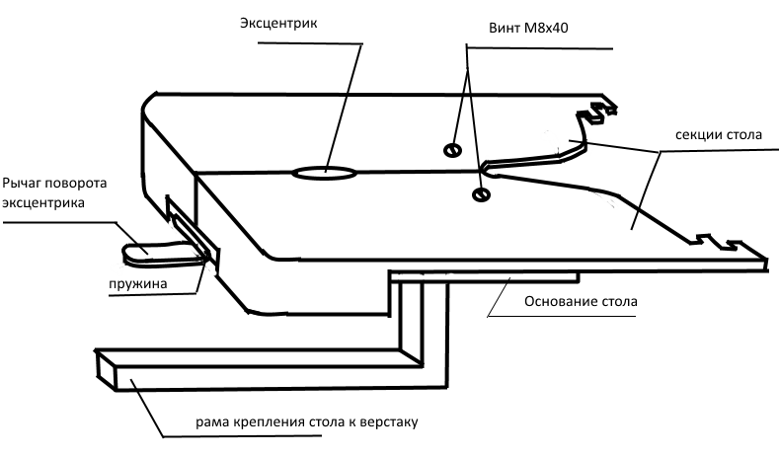

Рис. 3. Общий вид универсального столика

II.КОНСТРУКТОРСКО – ТЕХНОЛОГИЧЕСКАЯ ЧАСТЬ ПРОЕКТА
2.1. Выбор материала и технологии изготовления изделия
Для выбора материала отдельных деталей и способа крепления отдельных элементов использую метод морфологического анализа
Таблица 2. Морфологический ящик.
 | Альтернативные варианты
 | 1 | 2 | 3
Стол | фанера | древесина | ЛДСП
Основание стола | ДСП | древесина твердых пород | фанера
Крепление секций стола к основанию | На штифтах | На винтах | На шарнирах
Механизм стягивания | эксцентриковый | винтовой | рычажной-  -

Выбор вариантов основан на требованиях, предъявляемых к моему проекту:
- доступность материала;
- минимальные затраты средств;
- наличие оборудования и инструментов для обработки;
- использование только известных мне технологий обработки материалов.
Стол и основание стола решил изготовить из фанеры, так как это прочный материал, механизм стягивания – эксцентриковый, наиболее прост в изготовлении, в отличии от винтового секции стола раздвигаются равномерно и процесс проходит быстрее.
Диапозон хода механизма в первом положении для лобзиков шириной 140 мм составляет- 130- 142 мм, для лобзиков шириной 130 мм- 120-132мм.-

Таблица №3. Выбор технологии обработки материалов основных деталей
Деталь | Материал | Технологические операции, | Оборудование, инструменты
Стол | фанера | Разметка | Верстак, линейка, угольник, шаблон, карандаш, копировальная бумага
 |  | Пиление | Верстак, ножовка мелкозубая, электрический лобзик
 |  | Сверление | Сверлильный станок, перовые свёрла, шило
 |  | Зачистка | Набор надфилей и напильников, наждачная бумага
 |  | Шлифование | Шлифовальный брусок, вибрационная шлифовальная машина
Основание стола | Фанера | Разметка | Верстак, линейка, угольник, шаблон, карандаш, копировальная бумага
 |  | Пиление | Верстак, ножовка мелкозубая, электрический лобзик
 |  | Сверление | Сверлильный станок, перовые свёрла, шило
 |  | Зачистка | Набор надфилей и напильников, наждачная бумага
 |  | Шлифование | Шлифовальный брусок, вибрационная шлифовальная машина
Эксцентрик | Сталь | Точение | Токарный станок ТВ-6
 |  | Опиливание | Слесарный верстак, напильник №1,2
 |  | Зачистка | Слесарный верстак, напильник №3,4, наждачная бумага
 |  | Сверление | Сверлильный станок, кернер станочные тиски
Все технологические операции, оборудование и инструменты выбраны с учётом моих навыков по обработке конструкционных материалов.
Подробная технология изготовления отдельных деталей представлена на инструкционно – технологической карте изготовления отдельных деталей.

2.2. Описание технологии изготовления.

1. Изготовить согласно чертежам отдельные детали;
2. Проверить точность изготовления деталей и подвогнать детали друг другу;
3.Покрасить детали столика
3. Собрать детали столика;
5. Вставить эксцентрик и проверить диапазон хода механизма стягивания;
6. Разобрать секции столика и установить крепёжную раму;
7. Собрать секции стола и собрать пружинный механизм обратного хода;
8. Проверить работу механизма стягивания;

2.3.Разработка технологии изготовления.
Согласно, разработанным чертежам составляю инструкционно –технологические карты изготовления отдельных деталей. Чертежи разрабатывал при помощи программы КОМПАС - 3D LT V12 (некоммерческая версия). При создании эскизов на технологической карте применял программу Paint. Net.
Перед сборкой изделия рекомендуется покрасить для придания красивого внешнего вида. Для покраски используем эмаль светло-зеленого цвета, так как это цвет, считается успокаивающим и не будет напрягать глаза при длительном использовании столика.

Инструкционно – технологическая карта изготовления секций стола
№ п/п | Последовательность операций | Эскиз | Инструменты и приспособления
1. | Выбрать заготовку размерами 260х180 |  | Верстак, линейка, угольник
2/ | Разметить заготовку по чертежу | 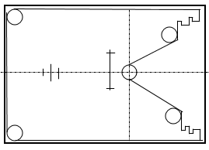 | Верстак, линейка, угольник, циркуль, карандаш
3 | Просверлить отверстия  1.Ф18 одно отв.  2. Ф6 два отв.  3. Ф8 2 отв. | 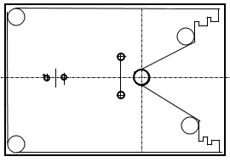 | Сверлильный станок, шило, перовое сверло Ф18, спиральное сверло Ф6, Ф8
4 | Зенковать отверстия Ф8 | 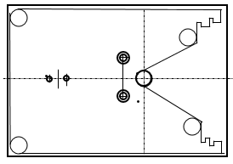 | Сверлильный станок, сверло Ф14
5 | Выпилить по линии разметки | 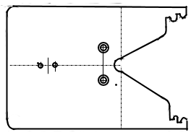 | Верстак, выпиловочный столик, лобзик
6 | Разметить элипс и выпилить отверстие | 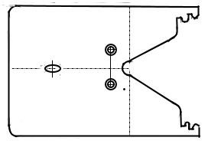 | Верстак, шаблон, выпиловочный столик, лобзик
7 | Распилить столик на две половинки | 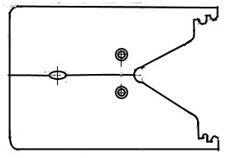 | Верстак, электролобзик
8 | Зачистит детали |  | Верстак, напильник, шлифовальная колодка
9. | Проконтролировать размеры

Инструкционно – технологическая карта изготовления основания стола
№ п/п | Последовательность операций | Эскиз | Инструменты и приспособления
1 | Выбрать заготовку 180х160 | 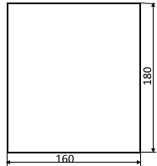 | Верстак, линейка
2 | Разметить заготовку по чертежу | 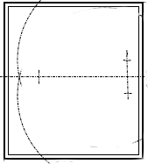 | Верстак, циркуль, линейка
3 | Сверлить отверстия  1. Ф11 одно отв.  2 Ф8 два отв.  3. Ф18 одно отв. | 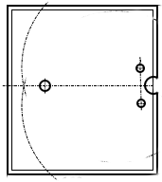 | Сверлильный станок, сверло Ф11 и Ф8
4 | Выпилить по линии разметки | 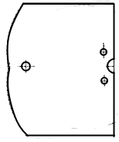
5 | Зачистить кромки и отшлифовать |  | Верстак, напильник, шлифовальная колодка
6 | Проконтролировать качество и размеры

Инструкционно – технологическая карта изготовления эксцентрика
№ п/п | Последовательность  операций | Эскиз | Инструменты и приспособления
1 | Выбрать заготовку  круг Ф20 |  | Штангенциркуль, линейка
2. | Установить заготовку на станок с вылетом 60 мм |  | Токарный станок ТВ-6, штангенциркуль
3 | Подрезать торец в размер 59мм |  | Токарный станок ТВ-6, проходной отогнутый резец, штангенциркуль
4. | Точить цилиндр Ф 5,9 мм по длине 12 мм |  | Токарный станок ТВ-6, проходной упорный резец, штангенциркуль
5. | Точить фаску 1х45⁰ |  | Токарный станок ТВ-6, проходной отогнутый резец, штангенциркуль
6. | Точить цилиндр Ф8 мм по длине 28 мм |  | Токарный станок ТВ-6, проходной упорный резец, штангенциркуль
7 | Отрезать заготовку |  | Токарный станок ТВ-6, отрезной резец, штангенциркуль
8. | Разметить квадрат 6 в цилиндре Ф8 по длине 6 мм |  | Слесарный верстак, тиски, штангенциркуль, чертилка
9 | Опилить квадрат 6 мм |  | Слесарный верстак, тиски, штангенциркуль, напильник
10 | Разметить овал эксцентрика на головке заготовки |  | Слесарный верстак, тиски, шаблон, штангенциркуль, чертилка
11 | Опилить головку эксцентрика и отшлифовать |  | Слесарный верстак, тиски, штангенциркуль, напильник, наждачная бумага
12 | Нарезать резьбу М6 |  | Слесарный верстак, тиски, плашка М6 №1 и №2, штангенциркуль
13 | Проконтролировать размеры

Инструкционная карта сборки изделия
№ п/п | Последовательность  операций | Эскиз | Инструменты и приспособления
1. | Прикрепить раму крепления к основанию столика | 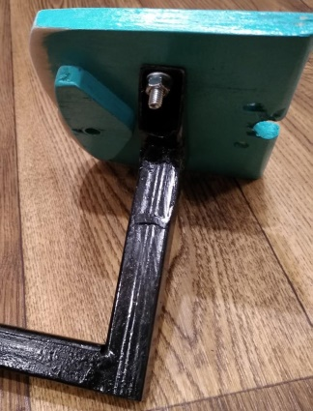 | Верстак, торцовый ключ, отвертка
2 | Установить секции столика к основанию и затянуть винты при помощи контргайки, отрегулировав свободное движение секций по основанию | 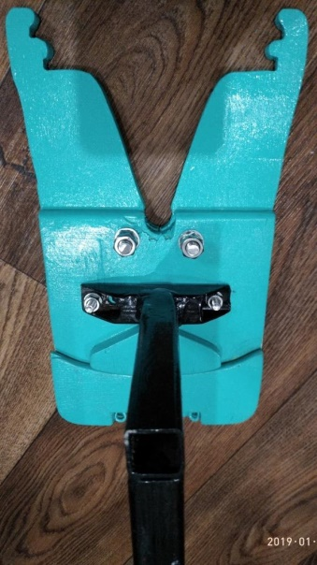 | Верстак, два гаечных ключа на 10мм
3 | Установить втулку к основанию столика | 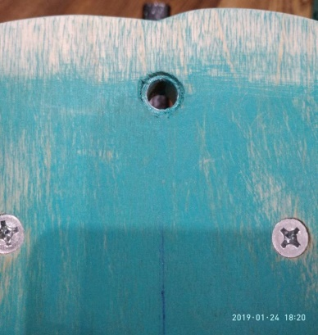 | Верстак, молоток
4 | Закрепить рычаг к эксцентриковому болту | 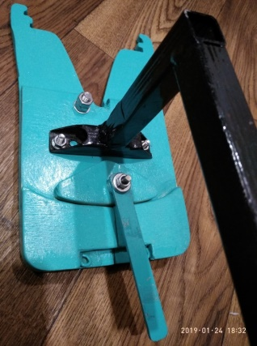 | Верстак, гаечный ключ на 10 мм
5 | Закрутить шуруп-кольцо и установить пружину, проверить работу механизма | 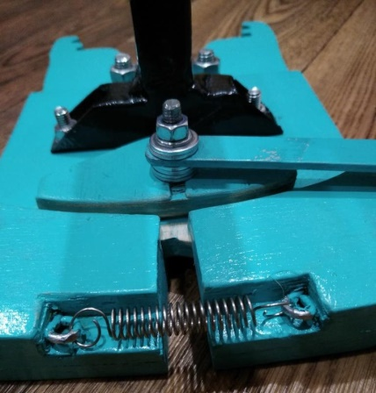 | Верстак, пассатижи

Внешний вид готового изделия

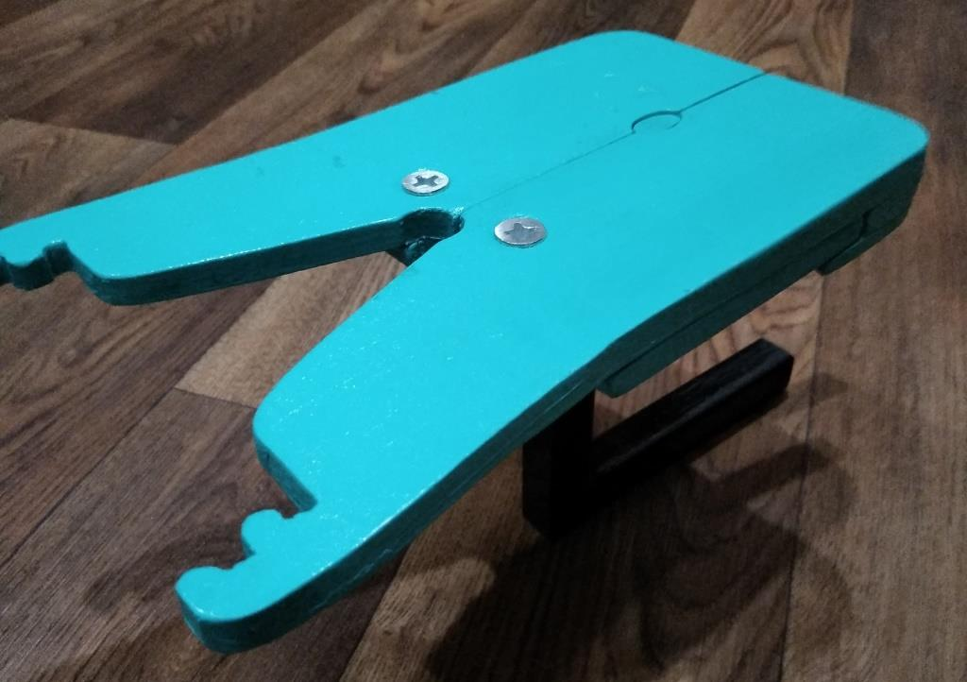
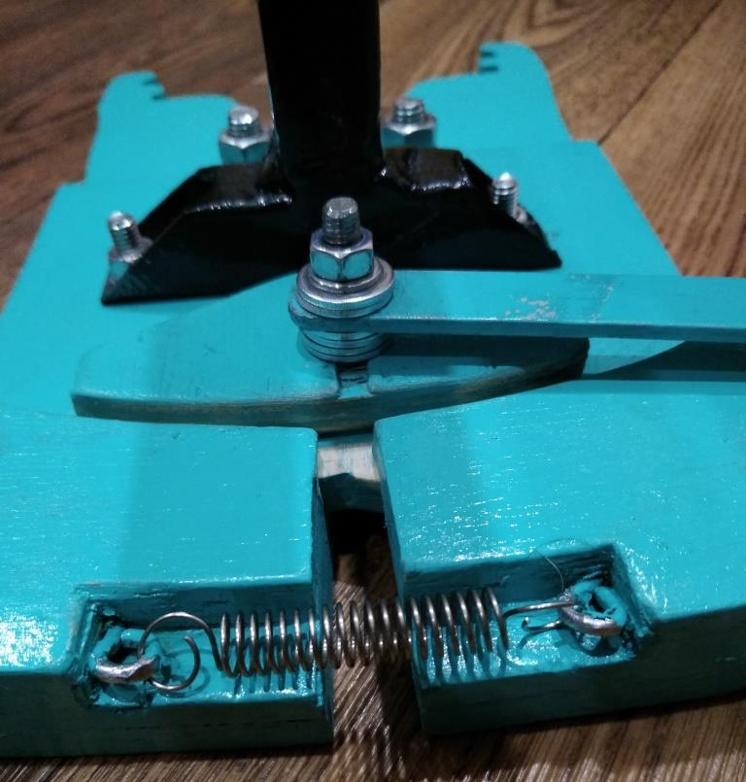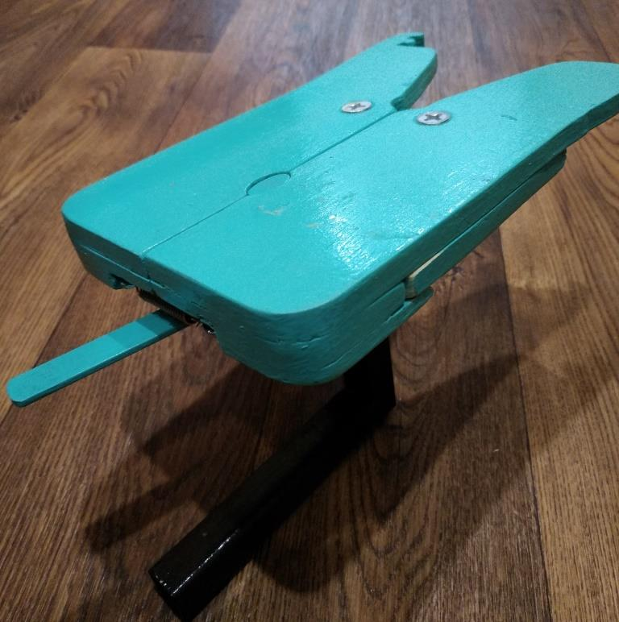

УВС-1 в работе
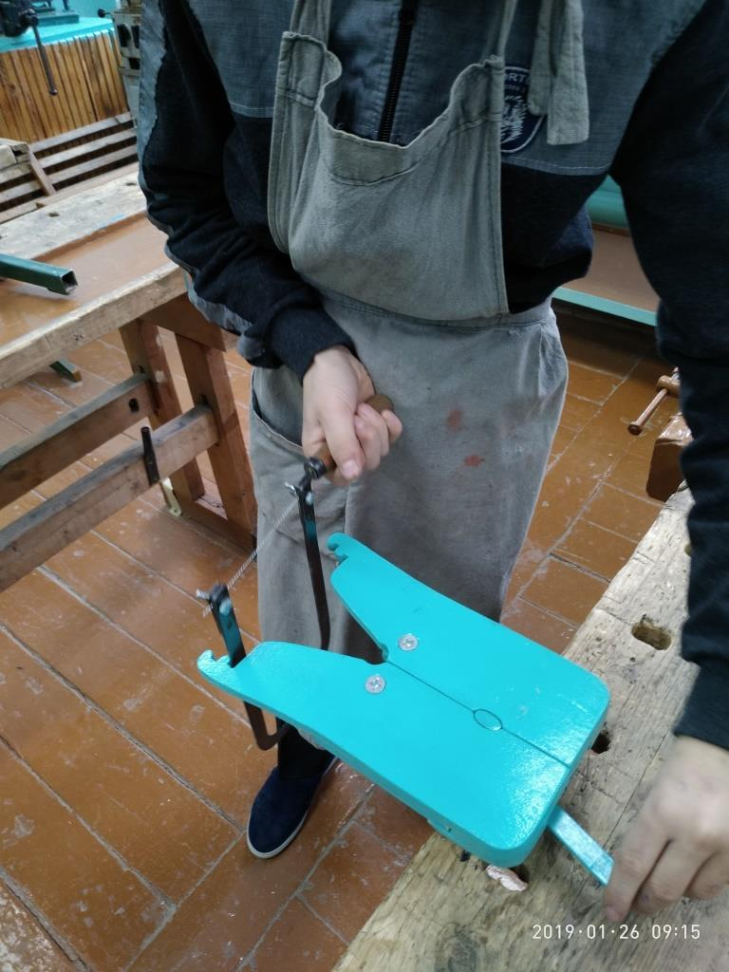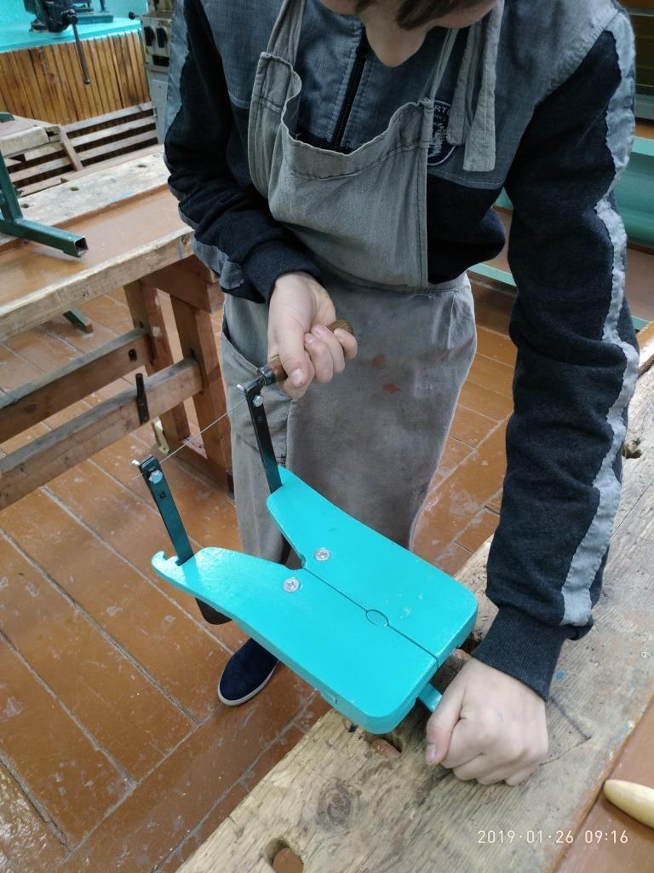
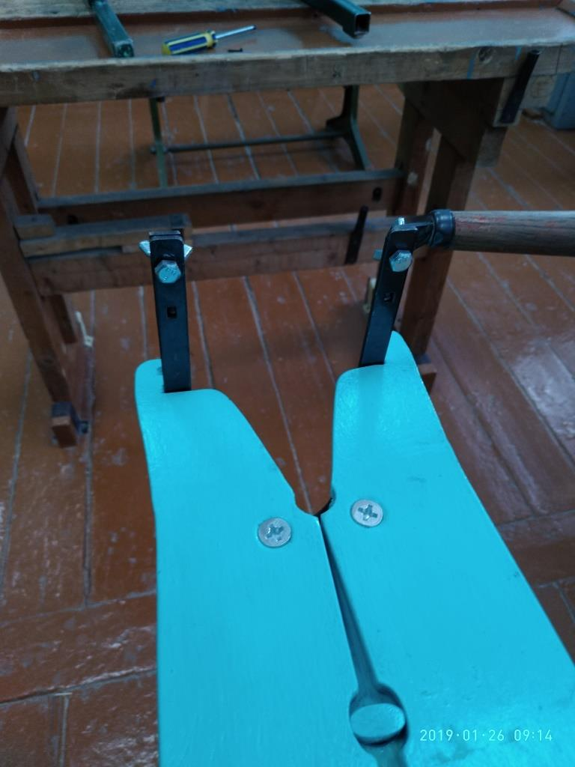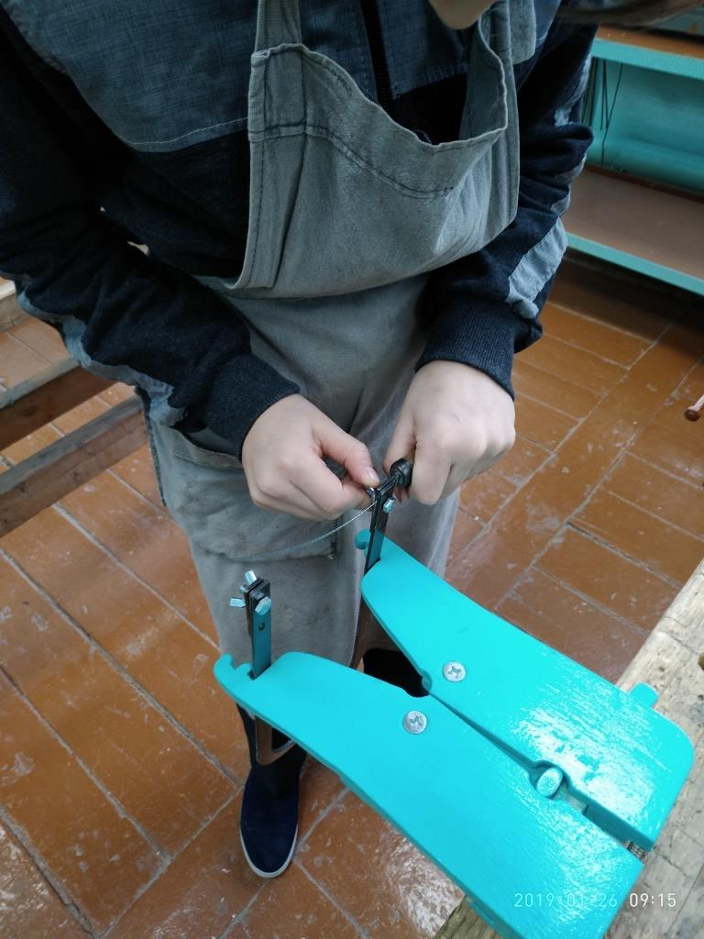

Хранение УВС-1
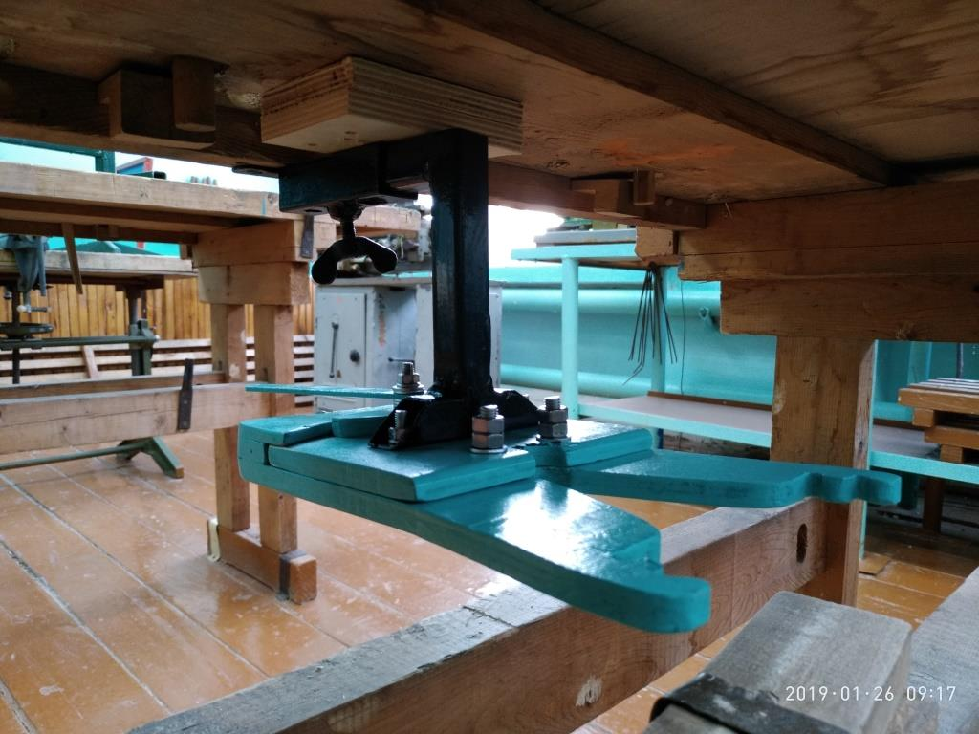
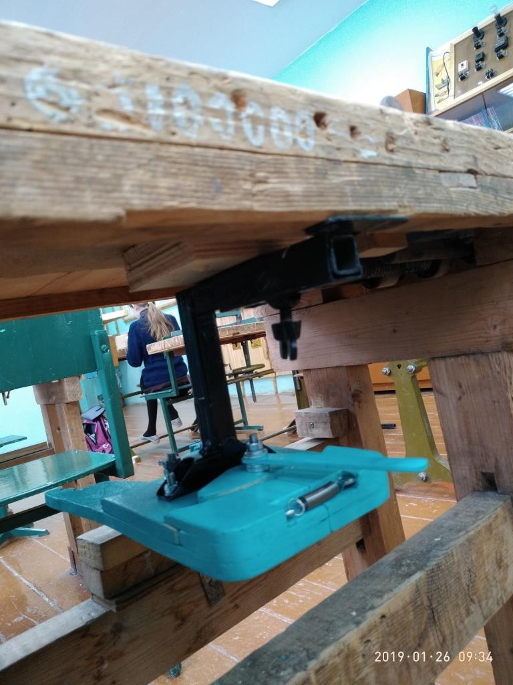
\
III.ЗАКЛЮЧИТЕЛЬНАЯ ЧАСТЬ ПРОЕКТА
3.1.Экономическое обоснование готового изделия
Таблица 5. Расчёт себестоимости готового изделия
№ п/п | Материал | Ед. изм | Количество |  | Цена за ед. изм. | Стоимость материала на одно изделие, (руб.)
1. | Фанера 10 мм | м² | Остатки после настила полов
 | Фанера 6мм | м² | Остатки после ремонта
2. | Краска | кг | 0,1 |  | 220 | 22
3. | Электроэнергия | кВтхч | 0,5 |  | 2,5 | 1,25
4. | Наждачная бумага | м² | 0,1 |  | 300 | 30
5 | Винт М8х40 | шт. | 2 |  | 4 | 8
6 | Гайка М8 | шт. | 4 |  | 1 | 4
7 | Шайба Ф8 | шт. | 2 |  | 0,4 | 0,8
8 | Гайка М6 | шт. | 3 |  | 0,6 | 1,8
9 | Винт М6х20 | шт. | 2 |  | 2,5 | 5
10 | Шайба Ф6 | шт. | 3 |  | 0,3 | 0,9
 |  |  |  | ИТОГО |  | 43,75
Таким образом, себестоимость готового изделия составила 43 рубля 75 копеек, что вполне удовлетворяет требования экономичности данного проекта.
Варианты снижения себестоимости:
- выточить винты самостоятельно на токарном станке;
- использовать отреставрированные гайки и шайбы;
3.2. Экологическая оценка готового изделия
При изготовлении данного приспособления использовались безопасные для человека и окружающей среды, материалы. Отходы производства складировались в спец. контейнер для мусора. Готовое изделие при использовании по назначению и соблюдений техники безопасности не должно наносить вреда здоровью человека и окружающей среде.
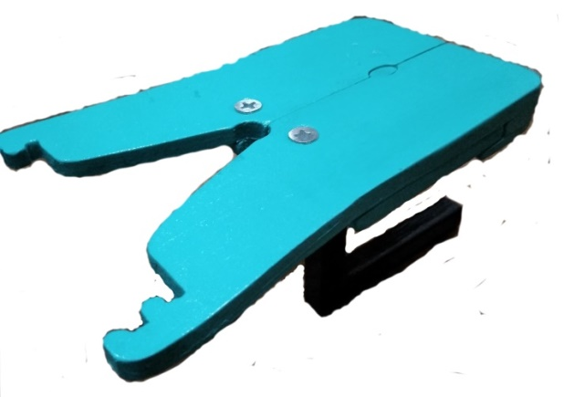
3.3. Рекламный проспект
Выпиловочный столик УВС -1
Выпиливайте в удовольствие

Вставить пилку без труда
УВС помощник вам всегда!
Сделаем на заказ: 89503445533

3.4.Эргономическая оценка изделия
Приспособление удобно в использовании. Не требует специального места для хранения в шкафу, так как хранится под верстаком на рабочем месте. В связи с этим уменьшается время для подготовки рабочего места при выпиливании лобзиком.

3.5.Выводы и заключения по проекту
Для изгготовления столика я потратил 6 часов. Выполнение проекта не составила особого труда, так как со всеми технологическими операциями, в рамках данного проекта, я владею. Изготовлением рамы крепления столика к верстаку занимались учащиеся восьмого класса, в рамках выполнения своего проекта, сварочные работы выполнял учитель. Требования экономичности, технологичности, предъявленные к проекту выполнены. Себестоимость приспособления не высокая.
Проведённые испытания показали, что приспособление удовлетворяет своему назначению, конструкторско-техническая задача по проекту выполнена. Закрепеление пилки лобзика теперь не составляет труда. Теперь даже любой иладший школьник без труда может закрепить пилку в лобзик

Литература и интернет истоичики

1.Кто придумал лобзик? http://www.bolshoyvopros.ru/questions/2002966-kto-pridumal-lobzik.html

2. Технология. Индустриальные технологии. 5 класс. Учебник для учащихся общеобразовательных учреждений./ А.Т. Тищенко. В.Д.Симоненко.- М.: Вентана - Граф, 2012.-192с.

3. Технология. Индустриальные технологии. 6 класс. Учебник для учащихся общеобразовательных учреждений./ А.Т. Тищенко. В.Д.Симоненко.- М.: Вентана - Граф, 2012.-192с.

4. Технология. Индустриальные технологии: 7 класс :учебник для обучающихся общеобразовательных организаций / А.Т. Тищенко, В.Д. Симоненко, -М. Вентана-Граф, 2016-176 с.

5. В.С.Капустин. Проекты апо технологии в 5-9 классах: Методическое пособие. – Елабуга: Издательство Елабужского педагогического института, 2000. -96 с: ил.
6.Творческие проекты учащихся, "Школа и производство", №2, 1998.
7. Павлова М.Б, Питт Дж., Гуревич М.И., Сасова И.А. Метод проектов в технологическом образовании школьников./ Под редакцией Сасовой И.А. -М.: Изд. Центр «Вентана Граф»

